定投策略改进

1. Duration从50改到250

Duration=50

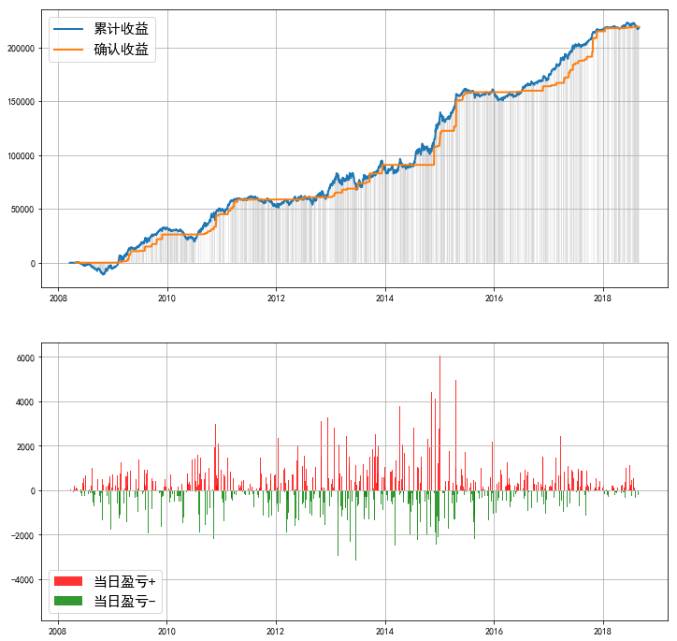

Duration从50改为250

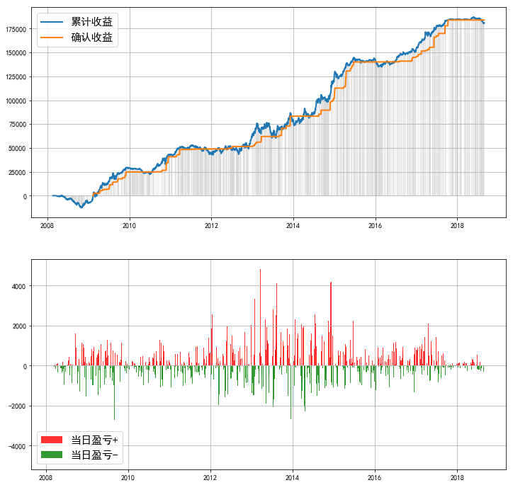

在股票定投中，从曲线上看基本没有差别。从总收益角度看有减少，原因是回溯250天条件下总的投入更少一些。最终收益率基本不变，原因是本身股票定投的timing参数是-0.3，在大部分情况下都是满足 $μ$ 条件的。

1. 多级止盈

止盈有个很关键的问题是：一旦部分止盈，会使得平均成本下降。一旦平均成本下降，止盈的条件将更容易达到，会导致短短几天内全部止盈（但此时实际盈利率只有最低一档）。

解决办法：去掉卖出时调整平均成本的语句，只有在全部卖出时，平均成本才清空、重新计算。

* 1. 原先的二级止盈
  2. 三级止盈
  3. 四级止盈

1. 盈利再投资

三级止盈

原先的二级止盈